מטלת מנחה (ממ"ן) 12
הקורס: 20440 - אוטומטים ושפות פורמליות
חומר הלימוד למטלה: יחידה 2
מספר השאלות: 5 | משקל המטלה: 3 נקודות
סמסטר: ב2007 | מועד אחרון להגשה: 6.4.2007
 |  | י.ק

אנא שים לב:
מלא בדייקנות את הטופס המלווה לממ"ן בהתאם לדוגמה שלפני המטלות.
העתק את מספר הקורס ומספר המטלה הרשומים לעיל.

בחלק מהשאלות תתבקש לבנות אוטומט. במקרה שהפתרון מורכב, יש לצרף הסבר מילולי על דרך הבנייה ועל נכונות התשובה. תמיד רצוי להציג אוטומט פשוט וקומפקטי.

שאלה 1 (22%)
בנה אוטומטים סופיים דטרמיניסטיים המקבלים את השפות הבאות מעל 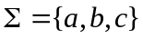:
- כל המילים שאין בהן אף אות c או שמסתיימות ב-cb.
- כל המילים שאורכן אי-זוגי ואין בהן תת-מילה abc.
- כל המילים שבהן אחרי כל מופע של a (אם יש) מופיע מייד רצף של שתי אותיות השונות זו
מזו.
- כל המילים שבהן אין אף תת-מילה cc, וגם לכל שתי תת-מילים aa ו- bb - אם הרצף aa
שמאלי יותר במילה מהרצף bb, אז היכן שהוא ביניהם חייבת להיות האות c.

שאלה 2 (10%)
בנה אוטומט סופי דטרמיניסטי המקבל את השפה הבאה שמעל 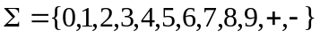:
כל מילה בשפה מייצגת תרגיל חיבור של שני מספרים מהצורה x+y, או תרגיל חיסור של שני מספרים מהצורה x-y.
9<x<30 ו- 9<y<30
מותרים 0-ים מובילים (000026 למשל יכול להיות y).
תוצאת התרגיל היא מספר זוגי.

דוגמאות למילים בשפה: 13-11, 12+0010, 0013-0017.
הערה: השתדל שלא יהיו באוטומט יותר מ- 10 מצבים.

שאלה 3 (28%)
R היא שפה רגולרית. L היא שפה שאינה רגולרית. ונגדיר:

1. 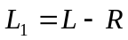 2. 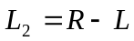 3. 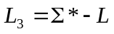 4. 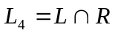
לגבי כל אחת מהשפות שהגדרנו - אם היא בהכרח רגולרית - הוכח; אם היא בהכרח אינה רגולרית - הוכח; ואם היא לעתים רגולרית ולעתים לא, תן דוגמא לכל מקרה (הצג דוגמא אחת של L ו-R שעבורה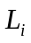 רגולרית ודוגמא אחרת של L ו-R שעבורה אינה רגולרית ).

שאלה 4 (16%)
נתון אוטומט סופי דטרמיניסטי, A. בנה באמצעותו אוטומט סופי דטרמיניסטי, , כך ש-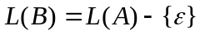. הערה: עליך להגדיר את B במדוייק.

שאלה 5 (24%)
לפניך אוטומט סופי דטרמיניסטי, A.
a a,b
q₁
q₀
c
b

c
a
q₂

b,c

בנה באמצעותו אוטומטים סופיים דטרמיניסטיים, A₁ , A₂, ו- A₃ המקבלים את השפות הבאות:
1. 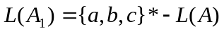
2. 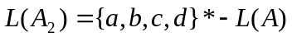
3. 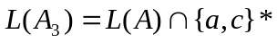
הצע בכל מקרה מינימום שינויים שיש לערוך באוטומט A כדי לקבל את השפה המבוקשת.

